关于如何将智能小车的树莓派接入热点

因为为了方便大家的使用，树莓派智能小车套件的树莓派系统被设置成了开机自启动热点的模式。在树莓派作为无限AP模式时是不能去连接WiFi热点的。考虑到有的用户想去用树莓派连接热点，所以我提供给大家一个解决的方法。

首先需要的工具（两种途径）：

1. 一个能够正常使用的路由器，一根网线
2. 一个能显示树莓派系统的显示器。可以使HDMI输出，或者VGA输出

当你具备以上两种工具的一种的情况下，就可以去连接热点了。第一步，树莓派开机。用教程中的方法远程桌面上去，或者用putty软件SSH上去。打开终端或者putty软件SSH，输入 sudo nano /etc/rc.local 回车

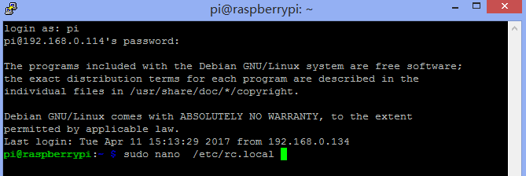

将sudo ifdown wlan0 到......12345678删除。然后ctrl-o 回车ctrl-X 保存

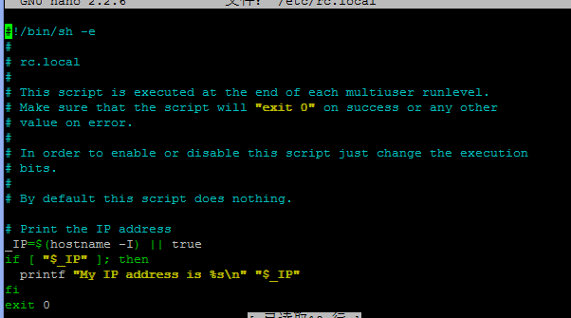

保存之后重启sudo reboot

1. 没有显示器这样操作：将树莓派通过网线接到路由器。登陆路由器（或者使用笔记本上安装的路由器卫视）查看树莓派IP，通过这个IP远程桌面到树莓派。在远程桌面的系统界面右上角蓝牙右边的标识。点击之后会出现附近的热点名称。

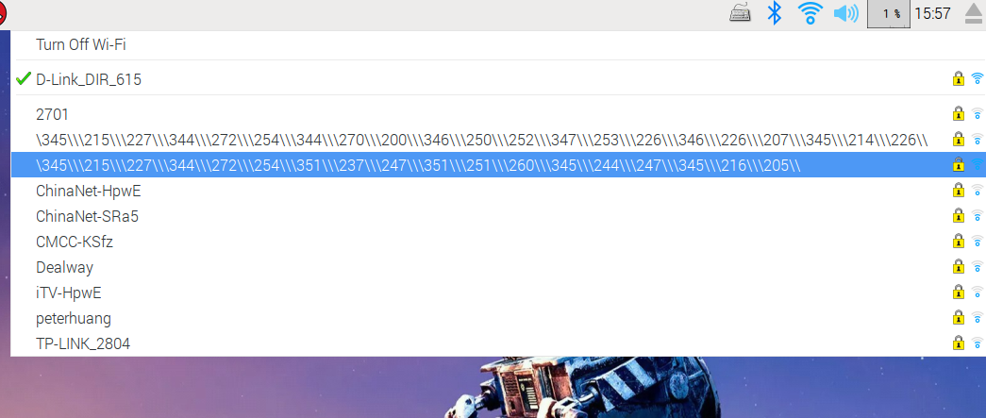

输入密码之后连接即可。

2.有显示器的用户可以直接点击右上角的网络标识。